Участницы художественной самодеятельности Северного СДК Усова Наталья и Мамаева Ульяна приняли участие в XXIII районном молодежном фестивале патриотической песни "Гвоздики Отечества" и заняли 3 место в номинации "Вокальные группы"

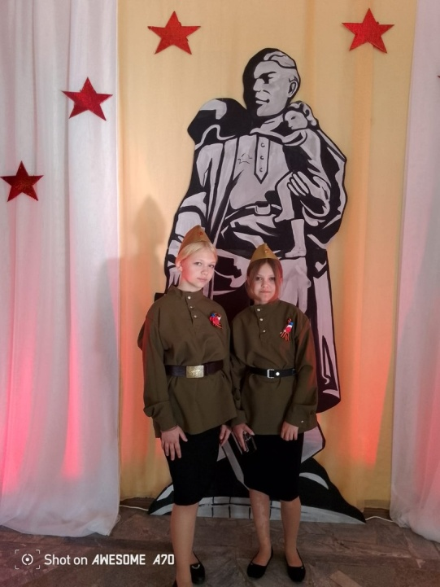 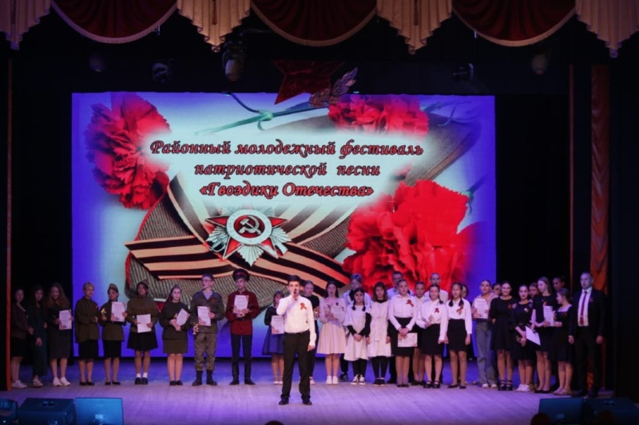

В Северном СДК прошёл майский турнир по настольному теннису «Быстрая ракетка» среди разного возраста. В настольном теннисе, не смотря на небольшие размеры игрового стола можно увидеть не шуточные страсти. Участники турнира показали свое мастерство и ловкость, каждый хотел победить в игре. На турнире царил спортивный дух. Спортсмены — любители игры в настольный теннис, померились в силе и ловкости

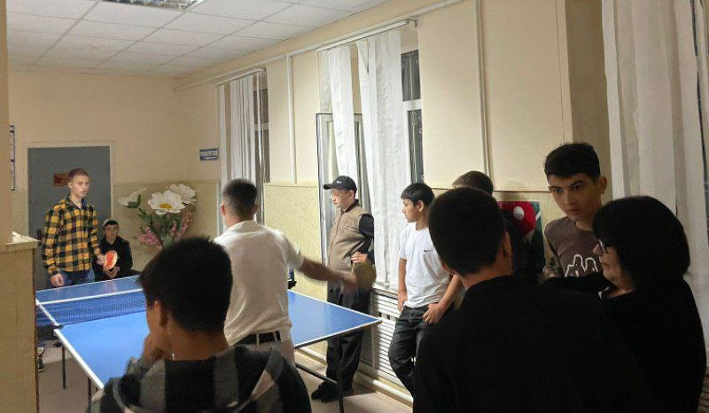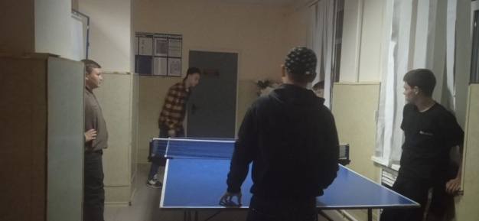

Работники Северного СДК  в рамках акции "Наследники Победы" посетили детей войны на дому и вручили им памятные подарки и поздравительные открытки.  
В преддверии празднования  Великой Победы особое внимание хочется уделить людям, которые были участниками и свидетелями тех горестных событий. В поселении уже не осталось ветеранов Великой Отечественной войны, но остались дети войны.

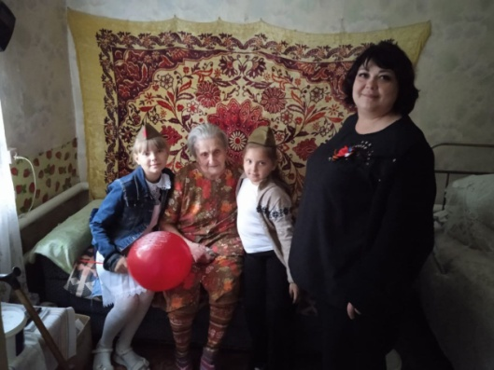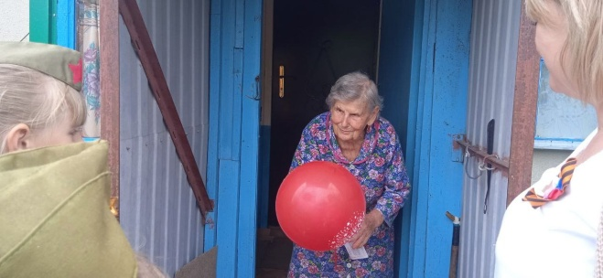

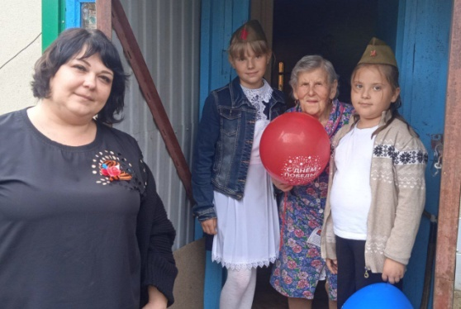

В преддверии Дня Победы в Северном СДК прошла акция «Звёзды победителей». В рамках этой акции каждый житель мог увековечить память о своём герое, участнике Великой Отечественной войны. Для этого необходимо было на подготовленную звезду вписать имя, фамилию, звание своего Героя и прикрепить её к специальному стенду.  
Эта акция позволила почувствовать себя частью великого подвига, который совершили наши предки. Она напомнила о том, что память о героях должна жить вечно.

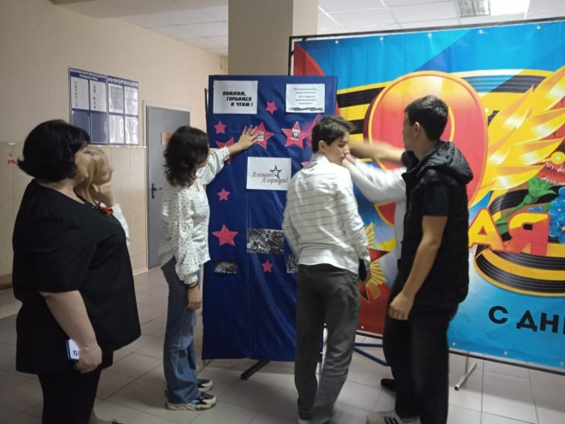 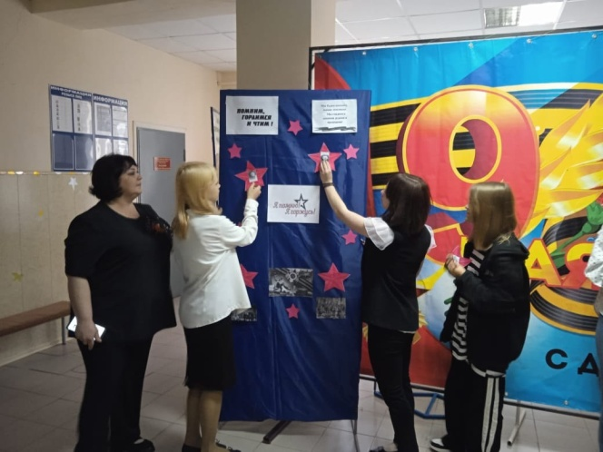

8 мая в зале Северного СДК прошел праздничный концерт посвященный 79-ой годовщине Победы в Великой Отечественной войне. Программа концерта была очень разнообразной: хореографические композиции, детское литературное чтение стихов, военные песни, песни о Родине и песни о Великой Победе. Завершилось мероприятие песней «День Победы» в исполнении всех участников праздника.

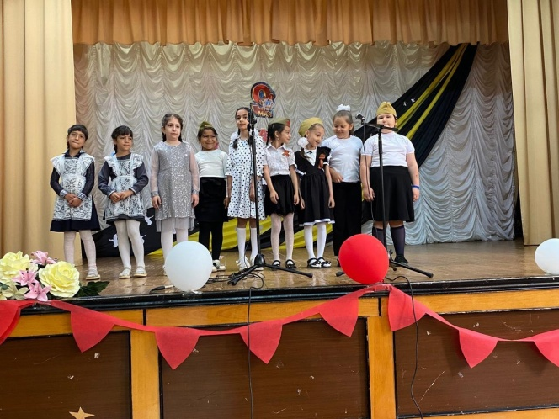 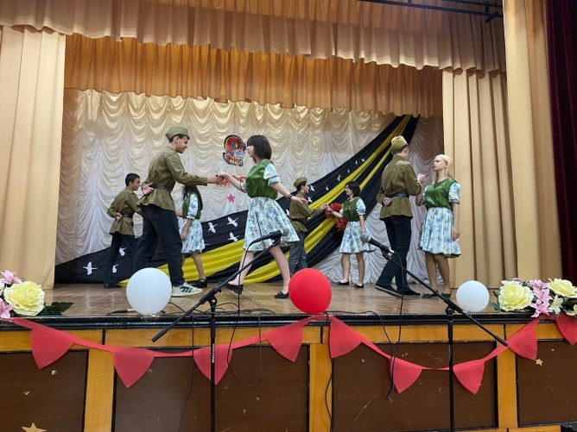

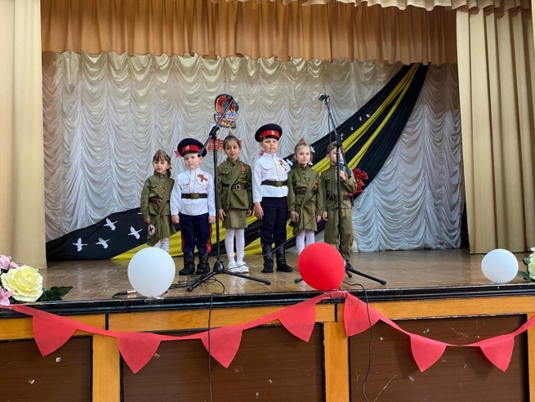 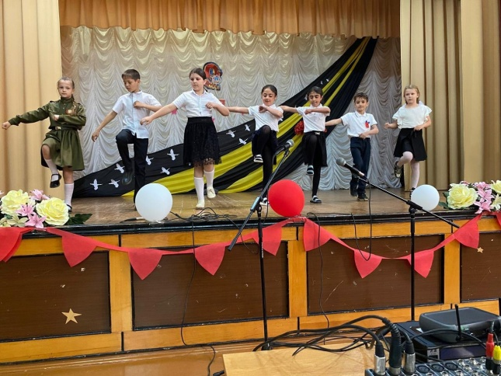

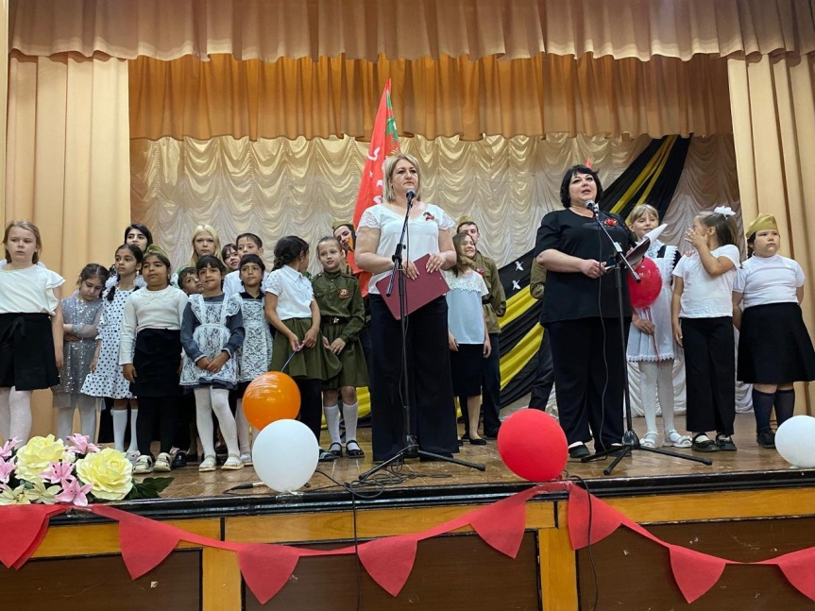

8 мая в Северном сельском поселении прошёл митинг посвящённый 79-ой годовщине Великой Победы. Память о войне — это прежде всего память, о людях. Пройдут года, десятилетия, не мало ярких и важных событий произойдёт в жизни народа, но легендарный подвиг — Победа в Великой Отечественной войне — навсегда останется в нашей памяти. В этот день на митинг собрались школьники и жители села, с цветами в руках. Участники мероприятия читали стихи, благодарили за то, что мы живём сейчас благодаря Героям, воинам, сражавшимся в ВОВ и отдавшим свою жизнь за Победу.  
В завершении митинга все присутствующие почтили минутой молчания память тех, кто навечно остался на поле боя,  
защищая мир от фашизма и возложили к памятнику цветы.

